**SERVICIO NACIONAL DE ADUANAS**

|  |
| --- |
| **ESPECIFICACIONES DEL MODELO**  **OPERACIONAL Y TECNOLÓGICO**  **DE CARPETA DE DESPACHO ELECTRÓNICA** |

**INDICE**

1. Presentación General 1

1.1. Introducción 1

1.2. Objetivo 1

1.3. Dimensionamiento 1

1.3.1 Revisiones 1

1.3.2 Tamaño de carpetas 1

1.4. Referencias 1

1.5. Definiciones, acrónimos y abreviaturas 2

2. Diseño de la Solución 3

2.1. Identificación del Problema 3

2.2. Proceso de Carpeta de Despacho Electrónica 3

2.2.1 Diagrama 3

2.2.2 Roles y Responsabilidades 4

2.2.3 Elementos del Proceso 4

2.3. Casos de Uso del Sistema de Gestión Documental 5

3. Proceso de Integración Carpeta de Despacho Electrónica 6

3.1. Modelo General 6

3.1.1 Actores 6

3.1.2 Participación de los Actores en el Proceso 7

3.2. Etapa de transición 7

3.3. Visión Final 8

3.4. Condiciones de Disponibilidad de CDE 9

4. Normas Tecnológicas 10

4.1. Seguridad de los Activos 10

4.2. Requisitos Generales del Servicios 14

4.3. Digitalización de Documento 15

5. Anexos 16

5.1. Recomendaciones Técnicas Propuestas para la Construcción del Sistema de Gestión de Carpeta de Despacho Electrónica 16

5.1.1 Casos de Uso Propuestos para el Sistema de Gestión de Carpetas Electrónicas que deben construir los Agentes de Aduana 16

5.1.2 Arquitectura del Software 20

5.1.2.1 Arquitectura de la Plataforma Tecnológica 20

5.1.2.2 Conceptos Generales 20

5.1.3 Especificaciones Técnicas de Operación 21

5.1.3.1 Recomendaciones de Estándares de Plataforma 21

5.1.3.2 Estándares Documentales Carpeta de Despacho Electrónica 23

5.1.3.3 Estándares Operacionales 24

5.2. Tablas Maestras 26

5.2.1 Tabla Documentos Base de Importación y exportación 26

5.2.2 Tabla de Estados de la Carpeta de DesPacho 27

# Presentación General

## Introducción

El proyecto Carpeta de Despacho Electrónica es un sistema que permite la conservación y almacenamiento de los documentos que sirven de base a un despacho, en formato electrónico, generando consecuentemente una facilitación en la fiscalización por parte del Servicio y en el archivo, mantención y conservación de los respectivos documentos; lo que constituye una obligación para el Agente de Aduanas.

## Objetivo

Desarrollar la aplicación de solicitud de carpetas de despacho electrónicas e implementarla en las plataformas de Aduanas, para que las Agencias de Aduana respectivas -en caso de ejercerse la facultad de fiscalización del Servicio Nacional de Aduanas- puedan consultar directamente o a través de mensajería Web con sus sistemas, las Carpetas de Despacho que les sean solicitadas, para su correspondiente digitalización y envío al sistema de Aduanas.

## Dimensionamiento

### Revisiones

Se estima que la revisión en la línea corresponde aproximadamente al 5% del volumen total y la fiscalización abarca un total de aproximadamente un 20% de las carpetas fuera de línea.

### 1.3.2 Tamaño de carpetas

Se estiman aproximadamente 15 documentos por carpeta en promedio. Si bien la mayoría de los documentos posee de 1 a 2 páginas, existen algunos casos de facturas de alrededor de 400 páginas. Se considera en base a experiencia anterior que una página no pesa más de 500 KB, pudiendo ser menor dependiendo de la resolución de digitalización utilizada.

## Referencias

* **DS 181. Julio 2002**

Aprueba Reglamento de la Ley 19.799 sobre documentos electrónicos, firma electrónica y la certificación de dicha firma.

* **83. Junio 2004**

Aprueba norma técnica para los órganos de la administración del estado sobre seguridad y confidencialidad de los documentos electrónicos.

* **DS 14. Enero 2014.**

Modifica Decreto Nº 181, de 2002, que aprueba reglamento de la Ley 19.799 sobre documentos electrónicos, firma electrónica y la certificación de dicha firma, y deroga los decretos que indica.

* **Ley 19799. Octubre 2014.**

Ley sobre documentos electrónicos, firma electrónica y servicios de certificación de dicha firma. Publicada en el Diario Oficial el 12 de abril de 2002.

* **Norma ISO 27002**

Estándar para la seguridad de la información publicado por la [Organización Internacional de Normalización](https://es.wikipedia.org/wiki/Organizaci%C3%B3n_Internacional_de_Normalizaci%C3%B3n) y la [Comisión Electrotécnica Internacional](https://es.wikipedia.org/wiki/Comisi%C3%B3n_Electrot%C3%A9cnica_Internacional).

* **Norma ISO 30301**

Información y documentación. Sistemas de gestión para los documentos. Requisitos. Creación y control de los documentos durante el tiempo necesario.

* **Informe de Especificaciones del Modelo Operacional y Tecnológico de Carpeta de Despacho Electrónica.**

Servicio Nacional de Aduanas. Abril 2012

* **Informe de Lineamientos Técnicos para el Intercambio Electrónico de Información**

Servicio Nacional de Aduanas. Enero 2015.

## Definiciones, acrónimos y abreviaturas

* **Agente de Aduana:** El agente de aduana es un profesional auxiliar de la función pública aduanera, cuya licencia lo habilita ante el Servicio Nacional de Aduanas para prestar servicios a terceros como gestor en el despacho de mercancías.
* **Carpeta de Despacho Electrónica (CDE):** Expediente electrónico conformado por todos los documentos de base exigidos por el Servicio Nacional de Aduanas, para la confección de una destinación aduanera determinada.
* **Interoperabilidad:** capacidad que permite a sistemas heterogéneos, operar y comunicarse entre sí.
* **Prestadora de Servicios de Carpetas de Despacho Electrónicas:** personas jurídicas constituidas en Chile, que otorguen el servicio de administración (creación, modificación, conservación, control, etc.,), acceso y disponibilidad de las carpetas de despacho electrónicas.

# Diseño de la Solución

## Identificación del Problema

Dados los tiempos involucrados en el proceso de fiscalización a posterior, el Sistema de Carpeta de Despacho Electrónica contribuye con la posibilidad de contar en línea con los documentos de despacho digitalizados, de las distintas destinaciones aduaneras que correspondan, todo ello a través de un medio seguro, que permitirá al Fiscalizador de las Unidades a Posterior, de Análisis de Riesgo y a las Unidades de Gestión, responder con mayor rapidez a sus requerimientos internos y externos, que en la mayoría de los casos tienen plazos acotados, y a su vez mantener un mayor control sobre las carpetas solicitadas.

De la misma manera, el Agente de Aduana asegura la conservación de la carpeta de despacho en un medio digital, evitando así su pérdida, sea por siniestros en el lugar del almacenamiento de las carpetas físicas o por su traslado o entrega en Aduanas.

## Proceso de Carpeta de Despacho Electrónica

### 2.2.1 Diagrama

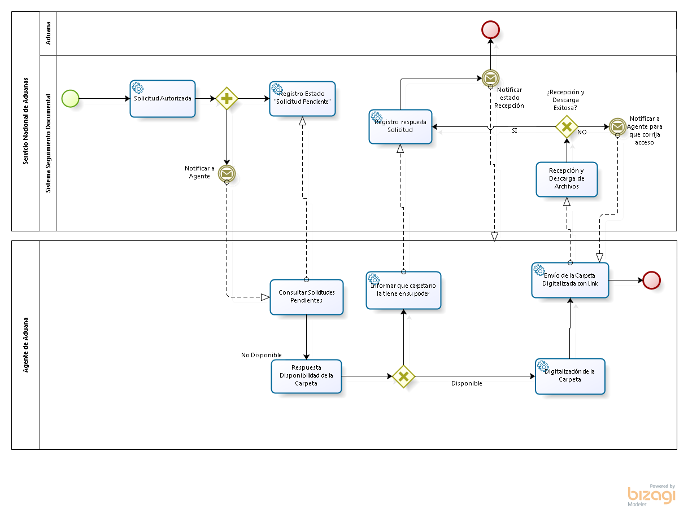

### 2.2.2 Roles y Responsabilidades

* **Aduana**

Este rol se entenderá corresponder a funcionarios del Área de Fiscalización del Servicio Nacional de Aduanas, quienes podrán ingresar y consultar las solicitudes de carpetas de despacho electrónicas en el Sistema de Gestión Documental, además de autorizar dichas solicitudes por parte de la Jefatura.

* **Sistema de Seguimiento Documental**

Sistema que permite el ingreso, envío, recepción y consulta de Carpetas de Despacho Electrónicas.

* **Agente de Aduana**

El agente de aduana es un profesional auxiliar de la función pública aduanera, cuya licencia lo habilita ante el Servicio Nacional de Aduanas para prestar servicios a terceros como gestor en el despacho de mercancías. El Agente de Aduana es el encargado de confeccionar las declaraciones correspondientes a las distintas destinaciones aduaneras, como operaciones DIN y DUS y mantener la carpeta de despacho que contiene los documentos base de la operación para el trámite aduanero respectivo. En el sistema, le corresponderá consultar las solicitudes, digitalizar las carpetas de despacho y disponibilizarlas al sistema de Aduanas, para que en definitiva quede en poder del Fiscalizador correspondiente.

### 2.2.3 Elementos del Proceso

* **Solicitud Autorizada**

Una vez que el Jefe de Fiscalización autoriza la solicitud, esta cambiará a estado ***Pendiente***. A continuación, se enviará una notificación al Agente de Aduana informándole de dicha solicitud.

* **Consultar Solicitudes Pendientes**

En el estado ***Pendiente*** las carpetas solicitadas pueden ser visualizadas por los Agentes de Aduana directamente a través de una consulta en el sistema de Aduanas.

* **Respuesta Disponibilidad de la Carpeta**

El Agente de Aduana revisará si tiene disponible la carpeta solicitada y enviará la respuesta a Aduana.

* **Informar que Carpeta no la tiene en su poder**

En el caso que el Agente de Aduana no tenga la carpeta en su poder, debe registrar este hecho en el mismo sistema de Aduanas.

* **Digitalización de la Carpeta**

El Agente de Aduana, una vez conocidas las carpetas solicitadas, las debe digitalizar de acuerdo a los estándares indicados por Aduanas.

* **Envío de la Carpeta Digitalizada con Link**

Las carpetas digitalizadas por el Agente de Aduana deberán dejarse a disposición del fiscalizador a través de un link, para ser descargada y visualizada en un formato pdf. El link debe estar disponible por 30 días.

* **Recepción y Descarga de Archivos**

Las carpetas digitalizadas serán recepcionadas y descargadas en el Sistema de Seguimiento Documental. En caso de que se produzcan problemas en la recepción y/o descarga del archivo, se notificará al Agente de Aduanas para que reenvíe la Carpeta Digitalizada con link (corrija el acceso).

* **Registro Respuesta Solicitud**

El sistema de Seguimiento Documental registrará la respuesta enviada por el Agente de Aduana a la solicitud de carpeta, la cual puede ser una notificación de que la carpeta no se encuentra disponible y no es posible enviarla o, en su defecto, el envío y recepción exitosa de la carpeta solicitada. Una vez registrada la respuesta, el sistema enviará una notificación informando el estado de recepción al funcionario Fiscalizador y al Agente de Aduanas.

## Casos de Uso del Sistema de Gestión Documental

El proceso comienza con el registro de solicitud de las Carpetas de Despacho por parte del usuario fiscalizador en el Sistema de Gestión Documental. El sistema registra la carpeta solicitada con estado ***Ingresado***, hasta que el usuario Jefe la autoriza en el mismo sistema. Una vez autorizada, el Agente de Aduana podrá visualizar el registro de la(s) carpeta(s) solicitada(s) en el Sistema de Gestión Documental.

El Agente de Aduana, una vez conocidas las carpetas solicitadas, las digitaliza y almacena en su propio sistema, de acuerdo a los estándares indicados por Aduana, poniéndolas a disposición del fiscalizador a través de un link web, quien descarga la carpeta y la visualiza en un formato pdf.

En caso que el Agente de Aduana no tenga la carpeta en su poder, deberá registrar este hecho en el mismo Sistema de Gestión Documental.

Los casos de uso generales del Sistema de Gestión Documental, se indican en el diagrama siguiente:

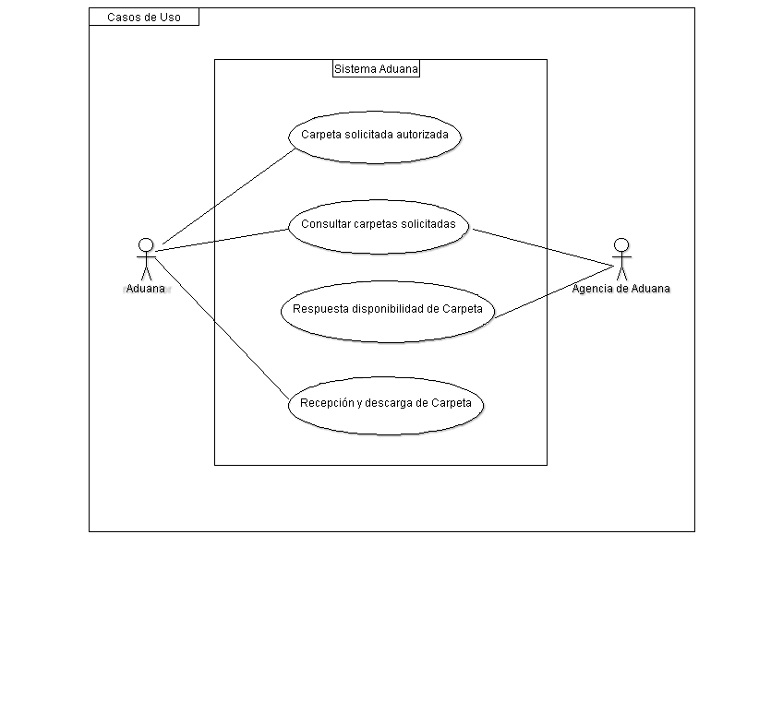

**Caso de Uso: Carpeta Solicitada Autorizada**

Módulo en que el jefe de Aduana, autoriza la solicitud de la Carpeta de Despacho.

**Caso de uso: Consultar carpetas solicitadas**

Módulo en que el usuario Fiscalizador de Aduana y el Agente de Aduana pueden consultar las carpetas solicitadas y su estado.

**Caso de uso: Respuesta disponibilidad de las carpetas solicitadas**

Módulo en que el Agente de Aduana informa de la disponibilidad de la Carpeta solicitada.

**Caso de uso: Recepción y descarga de carpeta**

Módulo en que el Fiscalizador de Aduana descarga la Carpeta digitalizada y la visualiza en formato pdf.

# Proceso de Integración Carpeta de Despacho Electrónica

## Modelo General

El modelo general de integración se basa en 3 procesos base:

* **La Solicitud**

En esta etapa el Servicio Nacional de Aduanas genera un requerimiento que corresponde a ***la Solicitud*** de una o muchas carpetas de despacho a un Agente de Aduana, el cual es notificado por Aduana de esta solicitud.

* **La Respuesta**

Una vez notificado, el agente de aduana en el plazo establecido por el Servicio debe establecer las condiciones necesarias para proveer en una ***Respuesta*** una forma de acceso a las carpetas de despacho. La Respuesta debe ser notificada al Servicio para su entrega.

* **Obtención de Carpeta**

En esta etapa la ***Respuesta*** es recibida por el Servicio y los archivos son recibidos, quedando el Servicio en condiciones de ejecutar las labores necesarias.

### 3.1.1 Actores

Se entiende en el modelo de Carpeta de Despacho Electrónica la intervención de los siguientes actores:

**Agente de Aduana**

Profesional auxiliar de la función pública aduanera, cuya licencia lo habilita ante el Servicio Nacional de Aduanas para prestar servicios a terceros como gestor en el despacho de mercancías.

**Funcionario Fiscalizador**

Persona natural que trabaja para el Servicio Nacional de Aduanas. Servidor público con rol Fiscalizador.

**Jefe de Funcionario**

Funcionario que ejerce una jerarquía directa en estructura organizacional sobre el funcionario fiscalizador.

**Sistema de Información de Gestor de CDE, del Agente de Aduana**

Sistema de Información que apoya el proceso de gestión y conservación de CDE, que cumple con las exigencias establecidas por el Servicio Nacional de Aduanas para estos efectos.

### 3.1.2 Participación de los Actores en el Proceso

|  |  |  |  |
| --- | --- | --- | --- |
| **Actores** | **La Solicitud** | **La Respuesta** | **Obtención de Carpeta** |
| Agente de Aduana | I | R |  |
| Funcionario Fiscalizador | R | I | I |
| Jefe Funcionario | P |  | R |
| Sistema de Información CDE Agente de Aduana |  | P | P |

R: Responsable P: Participa I: Informado

El proceso de apoyo y automatización por parte de este proceso será abordado en 2 fases, en las cuales se mantiene el Modelo General. En una visión final se contará con un Sistema de Información Gestión de Solicitudes que apoyará y proveerá mecanismos de notificación específicos, según se explicará más adelante.

## Etapa de transición

En esta etapa se usará como método de transporte de las etapas de Solicitud y Respuesta el **Correo Electrónico**, teniendo en consideración que los mismos cuentan como firma simple por la ley 19.799 de firma digital.

A continuación se describe el Modelo General en la Etapa de Transición:

* **La Solicitud**

El Servicio Nacional de Aduanas, a través de Jefe Fiscalizador, generará la solicitud al Agente de Aduana, la cual será enviada vía correo electrónico y oficio. En esta solicitud se podrá pedir la presentación de una o más CDE.

* **La Respuesta**

Desde la fecha de solicitud y dentro del plazo establecido por el Servicio para esta presentación, el Agente de Aduana deberá gestionar la autorización de acceso para descarga de las CDE involucradas, las cuales deberán quedar disponibles por un periodo de validez de 30 días y según las condiciones descritas más adelante (Condiciones de Disponibilidad de CDE).

El Agente deberá efectuar la Respuesta, enviando los accesos a las CDE solicitadas mediante respuesta del Correo Electrónico de Solicitud, los cuales serán representados como URI.

La presentación no se entenderá como cumplida hasta que los archivos asociados sean recibidos en el Servicio.

* **Obtención de la Carpeta**

En esta etapa es menester del Servicio, una vez recibida la Respuesta, descargar las CDE correspondientes, chequeando su correcta visualización. En caso de problemas de acceso, éstos deberán ser notificados inmediatamente al Jefe de Funcionario.

## Visión Final

En esta etapa se usará como método de transporte de las etapas de Solicitud y Respuesta un **Sistema de Gestión Documental** del Servicio Nacional de Aduanas, cuyo acceso será a usuarios previa autenticación, por lo que las operaciones correspondientes, y de conformidad a ley 19.799 de firma digital, tendrán validez con firma simple.

A continuación se describe el Modelo General en una Visión Final:

* **La Solicitud**

El Servicio Nacional de Aduanas, a través del Jefe Fiscalizador, generará la solicitud al Agente de Aduana, la que será formulada en el Sistema de Gestión Documental. En esta solicitud se podrá pedir la presentación de una o más CDE.

Tras la solicitud, el Sistema de Gestión Documental notificará a los usuarios destinatarios, quedando el trámite disponible para consulta y respuesta en el Sistema.

* **La Respuesta**

Desde la fecha de solicitud y dentro del plazo establecido por el Servicio para esta presentación, el Agente de Aduana deberá gestionar la autorización de acceso para descarga de las CDE involucradas, las cuales deberán quedar disponibles por un periodo de validez de 30 días y según las condiciones descritas más adelante (Condiciones de disponibilidad de CDE).

El Agente deberá efectuar la Respuesta ingresando al Sistema de Gestión Documental de Aduanas, seleccionando el trámite relacionado e ingresando los links de disponibilidad de la(s) carpeta(s) solicitada(s). Los links serán representados como URI.

La presentación no se entenderá como cumplida, sino hasta que los archivos asociados sean recibidos en el Servicio.

* **Obtención de la Carpeta**

En esta etapa es menester del Servicio, una vez recibida la Respuesta, descargar las CDE correspondientes, chequeando su correcta visualización. En caso de problemas de acceso, se enviarán las notificaciones correspondientes, dado que el proceso de respuesta no cambiará a estado *completado* hasta que las carpetas hayan sido descargadas por el Servicio Nacional de Aduanas (proceso que estará automatizado).

## Condiciones de Disponibilidad de CDE

En esta sección se describen las condiciones esperadas para la disponibilidad de CDE al Servicio Nacional de Aduanas por parte de los Agentes de Aduana. Este método es el que se considerará como medio válido de entrega de las CDE.

* **Características de Disponibilidad**
* Se espera que las carpetas queden disponibles mediante un link representado a través de una URI.
* La URI debe dar acceso directo a la descarga de la carpeta de despacho electrónica la cual debe estar comprimida mediante formato zip en un solo archivo, con nombre igual al identificador de la operación.
* **Características de Seguridad**
* El acceso al URI debe estar debidamente protegido de manera que sólo sea permitido acceder desde las IP’s proporcionadas por Aduana.
* El acceso debe tener una caducidad de 30 días.
* Como parte de la URI se debe incluir un token que de unicidad a cada URI generada, siendo este token distinto para nuevas solicitudes de la misma CDE en el tiempo.
* **Características de Calidad**
* Los documentos contenidos en la carpeta deben cumplir con los lineamientos de calidad y digitalización nombrados en el presente documento.

# Normas Tecnológicas

Debido a que actualmente no existe un control electrónico de las carpetas de despacho, se ven afectados los siguientes servicios:

* Resguardo de la Información
* Proceso de Fiscalización
* Trazabilidad de la información
* Cumplimientos y deberes del Agente de Aduana, de acuerdo a lo establecido en la normativa, entre otros.

Se busca contar con un proceso de Carpeta de Despacho Electrónico enfocado en la mejora continua, que permita asegurar que los agentes de aduana cuentan con los requerimientos mínimos para operar.

Para ello, se establece el siguiente marco normativo, que indica los requisitos técnicos necesarios para asegurar que los Agentes de Aduana cuenten con un servicio de Carpeta de Despacho Electrónica con niveles operativos y de seguridad óptimos.

## Seguridad de los Activos

| **DOMINIO** | **ÁMBITO** | **CONTROL** |
| --- | --- | --- |
| **Política de Seguridad** | Política de Seguridad de la Información | Se debe disponer de una Política de Seguridad de la Información que asegure la información contenida en las Carpetas de Despacho Electrónica, cubriendo como mínimo los siguientes aspectos: - Integridad - Seguridad - Disponibilidad - Confidencialidad - Legibilidad - No Repudio |
| **Gestión de la Operación** | Respaldo de la Información | Se debe contar con un Procedimiento de Respaldo sobre todos los documentos que conforman la Carpeta de Despacho Electrónica, incluyendo su historial de versiones. |
| Recuperación de Datos | Se debe contar con un Procedimiento de Recuperación de datos. |
| Destrucción de Activos | Contar con un Procedimiento de Destrucción de Activos. |
| Control de Cambios | Se debe gestionar el control de cambios sobre cada uno de los documentos que conforman la Carpeta de Despacho Electrónica. |
| Log de Transacciones | Contar con un log de transacciones que permita ejecutar auditoría. |
| Bitácora | Se debe manejar una bitácora por cada CDE, la cual debe estar disponible para ser consultada por Aduanas en cualquier momento. Se debe permitir el acceso a bitácoras para registros de los últimos 5 años. |
| Control de Versiones | Se debe mantener un registro y control de versiones sobre cada uno de los documentos que conforman las CDE. |
| Control y Seguimiento | Se debe contar con un control y seguimiento de las CDE, registrando como mínimo la siguiente información: Nro. Despacho, tipo y nro. de documentos, nro. total de páginas que conforman el documento. |
| Mantener la Usabilidad | Se debe garantizar que los documentos sean utilizables durante todo el tiempo que puedan ser requeridos.  Asegurar que los documentos electrónicos sean accesibles y mantengan su significado a través del tiempo. |
| **Organización de la Seguridad de la Información** | Acuerdos de Confidencialidad | Se debe contar con Acuerdos o Contratos de Confidencialidad o no-divulgación orientados a proteger la información contenida en los documentos que conforman la Carpeta de Despacho Electrónica. |
| Acuerdos de Confidencialidad | Cuando exista contrato con una Empresa Proveedora de Servicios de CDE, el agente deberá contar con Acuerdo de Confidencialidad por parte de la Empresa Proveedora. |
| **Control de Acceso** | Control de Acceso | Debe existir un procedimiento de control de accesos hacia la documentación que conforma la CDE, que maneje login y password de ingreso y perfilamientos asociados. |
| Registro y cancelación de registro de usuario. | Se debe implementar un proceso de registro y cancelación de registro de usuario para habilitar los derechos de acceso. Se debe contar con un procedimiento para el Retiro a los derechos de acceso (que incluya la desvinculación). |
| Limitación del tiempo de conexión | Utilizar restricciones sobre los tiempos de conexión para proporcionar seguridad adicional sobre la información de CDE. |

| **Requisitos Generales** | ID único | Cada solicitud de CDE debe estar identificada con un ID de solicitud único. |
| --- | --- | --- |
| Firma Electrónica | Se debe utilizar firma electrónica avanzada, por parte del Agente de Aduana, en las siguientes instancias: - Cada Documento que integra la CDE. - La carpeta al momento de cierre. - La bitácora al momento de cierre o modificación de la carpeta posterior al cierre.  Por parte de Aduanas: - Al momento de generar la solicitud de CDE. - Al momento de generar un reparo de CDE. |
| Estándar Firma Digital | Todas las firmas digitales que se incluyen en la Carpeta de Despacho Electrónica se implementan utilizando el estándar XMLDSIG7 (XML Signature) de la W3C. Es importante recalcar, que cada vez que se firme utilizando un certificado distinto, este tiene que ser incluido en la carpeta electrónica, para facilitar los procesos de validación. |
| Descarga e Impresión | Se debe permitir la descarga e impresión de los documentos de las carpetas consultadas y de sus bitácoras correspondientes. |
| Modificación Controlada | Una vez requerida formalmente una carpeta, se debe asegurar que ésta no podrá ser modificada. |
| Información Mínima | Todos los documentos que componen la CDE deben contener al menos la siguiente información: - Identificador (número de carpeta concatenado con número secuencial que enumera los documentos de la carpeta) - Contenido del documento (entendiéndose que puede ser una imagen, archivo XML u otro tipo) - Fecha de firma del documento. Considerando como uso horario la zona de CLT (de acuerdo a ISO-8601). - Firma digital del documento por parte del Agente de Aduanas (usando XMLDSIG6) |
| Legibilidad | La calidad de los documentos digitalizados deberá permitir que sean legibles, en la medida que el documento original también lo sea. La digitalización debe considerar una resolución de al menos 200 ppi con una profundidad de 8 bits (escala de 256 tonos de gris). |
| Formato Imágenes | Formato utilizado para imágenes debe soportar compresión sin pérdida. Por lo anterior, los únicos formatos soportados son los siguientes: - TIFF - PNG - GIF   No se considera el uso del formato JPEG, ya que no es adecuado para el tipo de documento e incorpora almacenamiento con pérdida de datos. |
| Formatos Documentos | Los formatos permitidos de la CDE son:  - Documentos de texto en formato XML. -Documentos digitalizados, a partir de un origen en papel, codificados en Base64. - Documentos PDF, codificados en Base64. |

## Requisitos Generales del Servicios

|  |  |
| --- | --- |
| **ÁMBITO** | **CONTROL** |
| Tiempo de Desconexión | Tiempo máximo de interrupción del servicio (tiempo de desconexión): 2 horas continuas. |
| Disponibilidad | El nivel de servicio SLA mínimo deberá asegurar una disponibilidad de 99.5%, salvo casos excepcionales producidos por la naturaleza. |
| Plan de Contingencia | Cada agente deberá poseer un Plan de Contingencia que minimice el impacto frente a cualquier eventualidad, ya sean materiales o personales, en el cual exista una apartado respecto a la plataforma que soporta la data que se está consumiendo o entregando a disposición. El documento deberá indicar claramente la contingencia a aplicar, indicando a la contraparte del SNA cuáles son los pasos a seguir en caso de activarse dicho Plan. |
| Medio de Transmisión | Se deberá contemplar un medio de transmisión seguro para el envío de datos. |
| Tiempo de Respuesta | Tiempo de respuesta: hasta 5 segundos en el peor caso, inferior a 2 segundos para el 95% de las transacciones. |
| Tiempo de acceso a bitácoras | Acceso a bitácoras para registros de los últimos 5 años: hasta 5 segundos en el peor caso, inferior a 2 segundos para el 95% de las transacciones. |
| Disponibilidad de Acceso a CDE | Tiempo durante el cual una carpeta disponibilizada estará accesible para el Servicio Nacional de Aduanas: al menos 15 días. |
| Ancho de banda disponible | Ancho de banda disponible: no inferior a 5 Mbps para tráfico entre el Servicio Nacional de Aduanas y el PSR. |
| Latencia de conexión | Latencia de conexión: inferior a 200 ms. |
| Jitter o variabilidad de la conexión | Jitter o variabilidad de la conexión: inferior a 150 ms. |
| Pérdida de paquetes en conexión | Pérdida de paquetes en conexión: inferior a 1%. |
| Resolución Mínima | Digitalización de documentos de origen papel: mínimo resolución de 200 ppi, 256 tonos de gris en general, 256 colores para documentos que requieren color. |

## Digitalización de Documento

La digitalización debe considerar una resolución de al menos 200 ppi con una profundidad de 8 bits (escala de 256 tonos de gris). La calidad de los documentos digitalizados deberá permitir que sean legibles, en la medida que el documento original también lo sea.

El tamaño de digitalización debe ser 1:1, y se debe considerar la página completa. Sin embargo, es posible utilizar un tamaño de imagen mayor al del documento, por ejemplo utilizar un tamaño carta para incorporar un documento de tamaño inferior que cabe completamente en un documento de tamaño carta. En tal caso, es deseable destacar visualmente los bordes del documento original a modo de facilitar la interpretación de los documentos. No se podrán incluir múltiples documentos en una sola imagen digitalizada.

Para aquellos documentos en los cuales es necesario preservar el color del original, el Servicio Nacional de Aduanas especificará el tipo de documento que requiere ser digitalizado en colores. En estos casos, se utilizará una codificación de al menos 256 colores, utilizando los formatos de imagen ya especificados.

En la digitalización de documentos para los cuales el Servicio Nacional de Aduanas determine que es necesario proveer tanto el anverso como el reverso, se podrá utilizar un timbre de “invalidado” previo a la digitalización, o bien indicar mediante los atributos que existe solamente un anverso para ese documento en particular.

Se validará la calidad de las imágenes, para lo cual se deberán especificar y presentar todas las configuraciones de sistemas que se utilizarán para incorporar digitalizaciones a carpetas electrónicas. Es decir, si existen diversos dispositivos y/o software que se utilizarán en ubicaciones diferentes, cada uno de ellos deberá ser validado en la configuración que será usado antes de entrar en operación.

Para la incorporación de imágenes, el formato utilizado debe soportar compresión sin pérdida. Por lo anterior, los únicos formatos soportados son los siguientes:

TIFF Tagged Image File Format, con compresión LZW

PNG Portable Network Graphics

GIF Graphic Interchange Format

No se considera el uso del formato JPEG, ya que no es adecuado para el tipo de documento e incorpora almacenamiento con pérdida de datos.

# Anexos

## Recomendaciones Técnicas Propuestas para la Construcción del Sistema de Gestión de Carpeta de Despacho Electrónica

### 5.1.1 Casos de Uso Propuestos para el Sistema de Gestión de Carpetas Electrónicas que deben construir los Agentes de Aduana

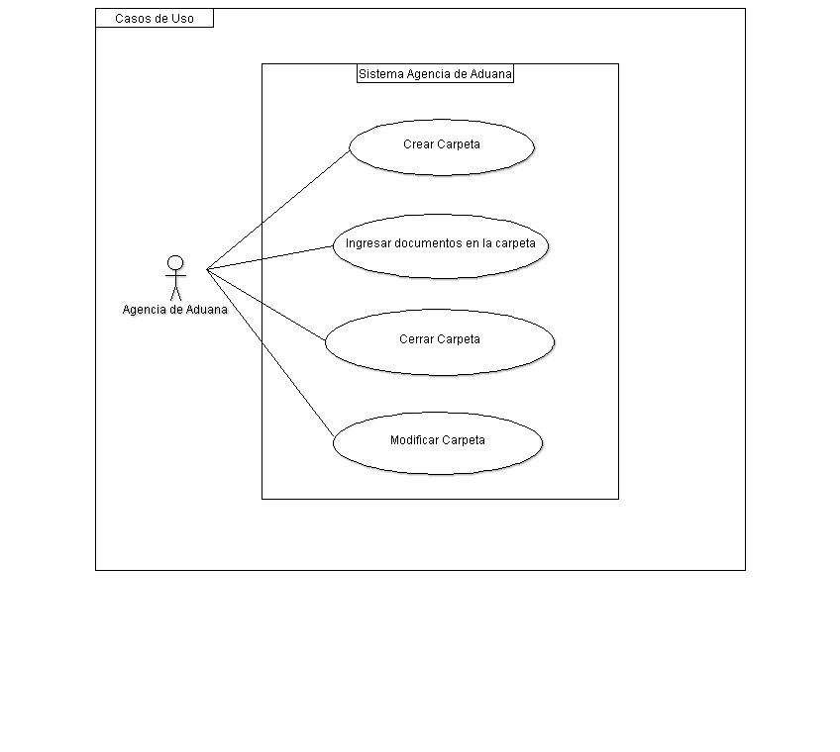

**Caso de Uso: Crear Carpeta**

**Objetivo**

Este caso de uso es para que el agente de aduana cree el repositorio para un determinado despacho.

**Escenarios**

|  |  |  |  |
| --- | --- | --- | --- |
|  | | | |
| Nombre | Flujo Normal | Tipo | Básico |
| Descripción | | | |
| 1. El Usuario crea una nueva estructura de carpeta en el sistema del prestador de servicios 2. El sistema confirma la creación de la carpeta al usuario. 3. Fin del Caso de Uso. | | | |
|  | | | |

**Restricciones**

|  |  |  |
| --- | --- | --- |
| Tipo | Nombre | Descripción |
| Pre-condición | Usuario Logeado | El usuario debe estar logeado en el sistema. |
| Pre-condición | Perfil Usuario | El usuario debe haber ingresado con el perfil de Agente de Aduana. |
| Post-condición | Nueva carpeta creada. | El Sistema entrega la confirmación de la nueva carpeta creada para el Agente de Aduana. |
| General | Trazabilidad | Toda acción dentro de la carpeta es registrada en la bitácora del sistema. |

**Caso de uso: Ingresar documentos en carpeta**

**Objetivo**

Este caso de uso es para que el Agente de Aduana incorpore a la carpeta el(los) documento(s) que serán parte de la carpeta.

**Requisitos**

Haber creado, o tener previamente, una estructura de carpeta para ingresar documentos en ella.

**Escenarios**

|  |  |  |  |
| --- | --- | --- | --- |
|  | | | |
| Nombre | Flujo Normal | Tipo | Básico |
| Descripción | | | |
| 1. El Usuario identifica en el sistema la carpeta a la cual desea insertar documentos. 2. El Sistema despliega al usuario la carpeta correspondiente. Se actualiza la bitácora para esta carpeta. 3. El Usuario completa la información del encabezado y contenido correspondientes a la carpeta. Este paso puede ser repetido las veces que sea necesario hasta completar los documentos que se deseen ingresar a la carpeta. Se actualiza la bitácora para esta carpeta. 4. Fin del Caso de Uso. | | | |
|  | | | |

**Restricciones**

|  |  |  |
| --- | --- | --- |
| Tipo | Nombre | Descripción |
| Pre-condición | Usuario Logeado | El usuario debe estar logeado en el sistema. |
| Pre-condición | Perfil Usuario | El usuario debe haber ingresado con el perfil de Agente de Aduanas. |
| Post-condición | Confirmación de ingreso de nuevo documento a la carpeta. | El Sistema entrega mensaje de confirmación de nuevo documento en la carpeta cada vez que se registre un nuevo documento. |
| General | Trazabilidad | Toda acción dentro de la carpeta es registrada en la bitácora del sistema. |

**Caso de uso: Cerrar carpeta**

**Objetivo**

Este caso de uso es para que el Agente de Aduana complete el proceso y cierre la carpeta.

El cierre significa que la carpeta se encuentra completa, con todos los documentos que se necesitan, y se genera la firma electrónica avanzada de la carpeta y la bitácora.

El proceso de cierre implica la firma electrónica avanzada de la completitud de la carpeta y la bitácora de la carpeta. Sin embargo, posteriormente se pueden agregar documentos que no estaban disponibles anteriormente y no son obligatorios, tales como certificados de origen. En caso de modificar una carpeta, se deberá volver a firmar, manteniendo toda la historia de firmas anteriores. Dicho caso de uso se especifica en el caso de uso Modificación.

**Requisitos**

Tener identificada en el sistema la carpeta a cerrar.

**Escenarios**

|  |  |  |  |
| --- | --- | --- | --- |
|  | | | |
| Nombre | Flujo Normal | Tipo | Básico |
| Descripción | | | |
| 1. El Usuario identifica en el sistema la carpeta que desea cerrar. Luego, firma la carpeta y la bitácora de la carpeta. Internamente se generan los mensajes de bitácora firmados. 2. El Sistema confirma, a través de un mensaje, el cambio de estado de la carpeta a “Cerrada”. La bitácora es actualizada y firmada. 3. Fin del Caso de Uso. | | | |
|  | | | |

**Restricciones**

|  |  |  |
| --- | --- | --- |
| Tipo | Nombre | Descripción |
| Pre-condición | Usuario Logeado | El usuario debe estar logeado en el sistema. |
| Pre-condición | Perfil Usuario | El usuario debe haber ingresado con el perfil de Agente de Aduana. |
| Post-condición | Carpeta cerrada. | El Sistema entrega un mensaje de confirmación de cambio de estado de la carpeta a “Cerrada”. |
| General | Trazabilidad | Toda acción dentro de la carpeta es registrada en la bitácora del sistema. |

**Caso de uso: Modificar carpeta**

**Objetivo**

Este caso de uso se utilizará para que el Agente de Aduana, a través de su proveedor de servicio, pueda realizar modificaciones a una carpeta cerrada.

Se entenderá por modificación de una carpeta a las siguientes acciones:

* Reemplazo de documentos en cualquiera de sus formas
* Cambio en los metadatos de los documentos de la carpeta.
* Documentos nulos. Son documentos anulados, es decir que no corresponden a la carpeta.

En caso de modificar una carpeta se deberá volver a firmar, manteniendo toda la historia de firmas anteriores. En caso de reemplazar un documento de cierto tipo que no corresponde a la carpeta, una vez cerrada la carpeta, es necesario mantener la versión anterior y la vigente del documento, así como toda la historia a partir de la creación de la carpeta. En caso que un documento debiese ser anulado se reemplazará con un documento vacío, de forma de mantener la historia.

Cada vez que el Agente realiza una modificación a la carpeta esta debe ser firmada nuevamente, junto con la bitácora.

El registro indica que fue realizada una modificación y nueva firma, lo que queda incluido en la Bitácora.

**Requisitos**

Tener identificada en el sistema la carpeta a modificar.

**Escenarios**

|  |  |  |  |
| --- | --- | --- | --- |
|  | | | |
| Nombre | Flujo Normal | Tipo | Básico |
| Descripción | | | |
| 1. El Usuario identifica en el sistema la carpeta que desea modificar. 2. El Sistema despliega la carpeta correspondiente. 3. El Usuario procede a modificar los datos de la carpeta. Los datos anteriores a la modificación siempre persisten ante una modificación de la carpeta o algún documento. Luego de confirmar la modificación de la carpeta el Usuario debe volver a proceder con el proceso de cierre de la carpeta, esto implica volver a firmar la carpeta y bitácora para actualizar el estado a “Cerrada”. 4. Fin del Caso de Uso. | | | |

**Restricciones**

|  |  |  |
| --- | --- | --- |
| Tipo | Nombre | Descripción |
| Pre-condición | Usuario Logeado | El usuario debe estar logeado en el sistema. |
| Pre-condición | Perfil Usuario | El usuario debe haber ingresado con el perfil de Agente de Aduanas. |
| Post-condición | Carpeta modificada. | El Sistema entrega un mensaje de confirmación de la carpeta modificada. |
| General | Trazabilidad | Toda acción dentro de la carpeta es registrada en la bitácora del sistema. |

### 5.1.2 Arquitectura del Software

Este punto tiene por finalidad, recomendar la forma y especificaciones de trabajo para el modelo de arquitectura tecnológica para soportar las exigencias del modelo operacional del Servicio Nacional de Aduanas para un repositorio de Carpeta de Despacho Electrónica.

En lo relativo a arquitectura de software se recomienda optar por un desarrollo en capas. Para tal efecto, se deben tener presente las tres capas, que se visualizan en la Figura siguiente.



#### 5.1.2.1 Arquitectura de la Plataforma Tecnológica

Aquí se debe realizar un diseño, tanto a nivel lógico como físico, capaz de satisfacer criterios que aseguren o que puedan ser sanables para poder confiar en la plataforma que sustentará el repositorio de carpetas de despacho electrónicas.

#### 5.1.2.2 Conceptos Generales

1. **Seguridad y Disponibilidad**

Este requisito debe ser cumplido para que tanto los riesgos y amenazas que pueda tener la plataforma sean mitigados en un alto porcentaje, como por ejemplo, poseer un sitio de contingencia y las redundancias necesarias (en el territorio nacional), así como políticas de certificación. De esta forma se establecerán medidas para garantizar la disponibilidad, confidencialidad e integridad de los datos y servicios.

1. **Seguridad física**

Esto es lo relacionado al acceso físico de la plataforma tecnológica, accesos restringidos, condiciones ambientales para mitigar amenazas físicas, como por ejemplo: incendios, terremotos, humedad, UPS, etc.

1. **Administración de la Plataforma**

Debe poseer reglas de las funciones de responsabilidades de las personas que manipulan la plataforma tecnológica, planes de entrenamiento, planes de contingencia, etc.

### 5.1.3 Especificaciones Técnicas de Operación

#### 5.1.3.1 Recomendaciones de Estándares de Plataforma

1. **Interoperabilidad**

Para asegurar la interoperabilidad de los sistemas, en lo que respecta a comunicaciones con Web Services, se utilizará las recomendaciones provistas por el documento “Basic Profile 1.1 Second Edition”, definido el 10 de Abril de 2006 por la Web Services Interoperability Organization y disponible también como “ISO/IEC 29361:2008 Information technoLogy”. Específicamente, las versiones de los estándares y protocolos mencionados son los siguientes:

• Simple Object Access Protocol (SOAP) 1.1

• RFC2616: Hypertext Transfer Protocol -- HTTP/1.1

• RFC2965: HTTP State Management Mechanism

• Extensible Markup Language (XML) 1.0 (Second Edition)

• Namespaces in XML 1.0

• XML Schema Part 1: Structures (W3C Recommendation 2 May 2001)

• XML Schema Part 2: Datatypes (W3C Recommendation 2 May 2001)

• Web Services Description Language (WSDL) 1.1

• UDDI Version 2.04 API Specification, Dated 19 July 2002

• UDDI Version 2.03 Data Structure Reference, Dated 19 July 2002

• UDDI Versión 2 XML Schema

• RFC2818: HTTP Over TLS

• RFC2246: The TLS Protocol Version 1.0

• The SSL Protocol Versión 3.0

• RFC2459: Internet X.509 Public Key Infrastructure Certificate and CRL Profile

Transformaciones

Todo documento electrónico XML tiene que ser transformado en base a una plantilla XLS para visualizar su contenido con el formato de visualización asociado.

Canales Encriptados

Se recomienda utilizar un canal encriptado SSL/TLS desde el ingreso del Login, el cual se mantendrá activo durante toda la sesión. Las recomendaciones sobre SSL/TLS son las definidas en el Basic Profile 1.1.

Sincronización de Tiempo

Los servidores tienen que estar sincronizados vía NTP con un servidor de tiempo.

Timestamp

Se considera el huso horario de acuerdo a la norma ISO-8601.

1. **Seguridad**

A continuación se detallan las características del proyecto en materia de seguridad:

**Login**

El proceso de Login se realiza por medio del ingreso de usuario y password a la página del proveedor de servicio. La conexión a la página de Login y posteriormente al sistema se realiza por medio de una conexión encriptada SSL/TLS.

**Bitácora**

Por cada carpeta, el prestador de servicio deberá incorporar una bitácora, para la cual se establece también un formato XML (Ver definición XML).

La bitácora se genera en el momento que es creada la Carpeta de Despacho Electrónica y tiene por objetivo registrar todas las acciones que producen modificaciones en el contenido de la carpeta.

Es posible para un prestador de servicio proveer una bitácora con mayor información para el Agente de Aduanas y sus clientes.

Las bitácoras de todas las carpetas deben estar disponibles para ser consultadas por Aduanas en cualquier momento.

Cada evento posterior a la creación de la bitácora, deberá registrarse de forma automática, sin intervención de personas que puedan alterar o eliminar entradas en la bitácora.

La bitácora es firmada por el Agente de Aduana, al momento que la carpeta es cerrada con firma electrónica y modificada posterior al cierre.

**Log**

El Log del sistema corresponde al registro sobre las operaciones que se realizan utilizando el sistema de carpeta electrónica.

Este registro no forma parte de la carpeta electrónica y contiene información adicional a la encontrada en la bitácora.

El Log tiene que consideran a lo menos los siguientes campos:

* IP origen
* Usuario
* Fecha y hora de la transacción o consulta
* Módulo o servicio del sistema utilizados
* Objetos accesados (carpeta y documentos)

El Log puede ser solicitado al proveedor de servicio durante una auditoria, por lo que es parte del procedimiento entregar el Log firmado por el proveedor de servicio cuando este sea solicitado.

La información solicitada podrá estar disponible en distintos log de sistemas.

**Firma Electrónica**

Por el Agente de Aduana, la firma electrónica avanzada deberá ser utilizada en las siguientes instancias:

* Cada documento que integra la carpeta de despacho electrónica.
* La carpeta al momento del cierre.
* La bitácora al momento de cierre o modificación de la carpeta posterior al cierre.

#### 5.1.3.2 Estándares Documentales Carpeta de Despacho Electrónica

La Carpeta de Despacho Electrónica comprende los metadatos, que incluyen elementos de identificación de la carpeta, definición del tipo de operación e identificación de los documentos contenidos en ella. Estos metadatos se firman una vez que el Agente de Aduana declare que está completa mediante el cierre de la carpeta. Si existen modificaciones posteriores a este cierre, se procederá a una nueva firma, incorporando los metadatos anteriores como parte de los metadatos nuevos.

No es posible eliminar documentos de una carpeta una vez que han sido incluidos, y solamente se pueden reemplazar vía procedimiento de modificación. En caso que exista más de un documento del mismo tipo en la carpeta, se considerará el documento con fecha más reciente de incorporación al repositorio como el documento actual, y los documentos anteriores permanecerán disponibles como parte del historial dentro de la carpeta.

En el caso que se haya solicitado se disponibilicen, en formato papel y electrónico, documentos, del mismo tipo, con el mismo número, en la misma carpeta electrónica, se considerará el documento con fecha más reciente de incorporación al repositorio como el documento actual para cada caso.

**a) Foliado de Páginas**

En lugar de tener un foliado por hoja, se tendrá un número secuencial de documentos, y tratándose de documentos digitalizados con más de una página se deberá generar número secuencial distinto para cada página, con lo cual se logra al menos igualar la integridad de la carpeta en comparación al foliado existente para las carpetas llevadas en papel.

**b) Documentos**

Los documentos incluidos dentro de una carpeta electrónica pueden ser clasificados en tres categorías, de acuerdo a su soporte de origen, en documentos de soporte electrónico en formato XML, documentos de soporte electrónico en formato diferente a XML, y documentos de soporte papel que han sido digitalizados. Algunos datos incluidos en los documentos son comunes a las tres categorías, sin embargo otros datos son específicos a la categoría del documento.

Todos los documentos deberán contener al menos la siguiente información:

* Identificador (número de carpeta concatenado con número secuencial que enumera los documentos de la carpeta)
* Contenido del documento( entendiéndose que puede ser una imagen, archivo XML u otro tipo)
* Fecha de firma del documento. Considerando como uso horario la zona de CLT (de acuerdo a ISO-8601).
* Firma digital del documento por parte del Agente de Aduana (usando XMLDSIG[1])

1. **Tipos y Formatos de Archivos Soportados**

La Carpeta de Despacho Electrónica puede soportar archivos de texto y binarios los cuales se restringen a los siguientes formatos:

* Los documentos de texto en formato XML.
* Documentos binarios que corresponden a documentos digitalizados a partir de un origen en papel, los cuales son codificados en Base64 para ser agregados a la carpeta.
* Otros documentos binarios visualizables, corresponden a documentos que no son imágenes gráficas, los cuales tienen que ser transformarlos a PDF, codificados en Base64 y posteriormente incluidos a la carpeta. Algunos ejemplos de esto último son formatos de gráficos como vectoriales (SVG), Planos en formato Autocad (DWG), etc.

1. **Firma Digital**

Todas las firmas digitales que se incluyen en la Carpeta de Despacho Electrónica se implementan utilizando el estándar XMLDSIG [2](XML Signature) de la W3C. Es importante recalcar, **que cada vez que se firme utilizando un certificado distinto, este tiene que ser incluido en la carpeta electrónica, para facilitar los procesos de validación**.

#### 5.1.3.3 Estándares Operacionales

1. **Conectividad**

El prestador de servicio deberá velar por mantener conectividad a Internet que permita un tráfico adecuado de paquetes de datos para realizar las transacciones necesarias. Para lo anterior, deberá existir un nivel de servicio definido con el proveedor de conectividad, que se encuentre dentro de los estándares de mercado vigentes. En caso que la conectividad contratada sea para dar diversos servicios, deberá ser necesario contar con holgura suficiente para cumplir con los niveles de servicio definidos, y en caso de necesidad, aseguramiento de ancho de banda dedicado al servicio de carpetas de despacho electrónicas.

1. **Disponibilidad de Documentos**

Las carpetas, una vez solicitadas por parte de Aduanas, estarán disponibles durante un lapso de tiempo de al menos 30 días.

La aplicación que sea construida deberá ceñirse a la normativa y especificaciones técnicas dispuestas por el Servicio Nacional de Aduanas.

1. **Mantención de Bitácora**

Se deberá incorporar en la bitácora los siguientes registros:

|  |  |  |
| --- | --- | --- |
| **EVENTO** | **ORIGEN** | **DATOS A REGISTRAR** |
| Cierre de carpeta | Agente de Aduana | * N° Identificación * Fecha cierre |
| Creación de carpeta | Agente de Aduana | * N° Identificación * Fecha creación |
| Carga del documento X | Agente de Aduana | * N° Identificación * Tipo documento base * Fecha/Hora carga (incorporación a la carpeta) |
| Actualización del documento X | Agente de Aduana | * N° carpeta o identificación * Tipo documento * Fecha/Hora reemplazo (incorporación a la carpeta) |

## Tablas Maestras

### 5.2.1 Tabla Documentos Base de Importación y exportación

|  |  |  |  |
| --- | --- | --- | --- |
| **N°** | **DOCUMENTOS DECLARACION DE INGRESO**  **(DIN)** | **N°** | **DOCUMENTOS DECLARACION DE SALIDA**  **(DUS)** |
| 1 | DIN | 1 | DUS |
| 2 | CONOCIMIENTO DE EMBARQUE | 2 | CONOCIMIENTO DE EMBARQUE |
| 3 | CARTA DE PORTE | 3 | CARTA DE PORTE |
| 4 | GUIA AEREA | 4 | MANDATO |
| 5 | MANDATO | 5 | NOTA O INSTRUCCIONES DE EMBARQUE |
| 6 | FACTURA COMERCIAL | 6 | COPIA FACTURA COMERCIAL |
| 7 | DECLARACION JURADA DE LA FACTURA | 7 | DECLARACION JURADA SIMPLE |
| 8 | NOTA DE GASTOS | 8 | GUIA DE DESPACHO |
| 9 | LISTA DE EMPAQUE | 9 | MIC/DTA |
| 10 | CERTIFICADO DE SEGURO | 10 | TIF/DTA |
| 11 | DECLARACION JURADA DEL VALOR Y SUS ELEMENTOS | 11 | NEPEX |
| 12 | V°B° SERNAPESCA | 12 | VISACION, CERTIFICADO O V°B° SAG |
| 13 | CDA SAG | 13 | VISACION, CERTIFICADO O V°B° DGMN |
| 14 | CDA SERVICIO DE SALUD | 14 | VISACION, CERTIFICADO O V°B° CCHEN |
| 15 | VISACION, CERTIFICADO O V°B° DGMN | 15 | VISACION, CERTIFICADO O V°B° DIBAM |
| 16 | VISACION, CERTIFICADO O V°B° CCHEN | 16 | OTRAS CERTIFICACIONES |
| 17 | VISACION, CERTIFICADO O V°B° DIFROL | 17 | INFORME DE PESO |
| 18 | CERTIFICADO CONSEJO DE CALIFICACION  CINEMATOGRAFICA | 18 | INFORME DE CALIDAD |
| 19 | REGISTRO DE RECONOCIMIENTO | 19 | CERTIFICADO DE ANALISIS (MINERIA) |
| 20 | PAPELETA DE RECEPCION | 20 | DECLARACION DE SALIDA TEMPORAL |
| 21 | CERTIFICADO ALMACENISTA GRANDES  SOLIDOS | 21 | PLANILLA DE CALIBRAJE |
| 22 | HOJA DE MEDIDA EN GRANDES LIQUIDOS |  |  |
| 23 | DECLARACION DE ALMACEN PARTICULAR |  |  |
| 24 | ADMISION TEMPORAL PARA PERFECCIONAMIENTO ACTIVO |  |  |
| 25 | ADMISION TEMPORAL |  |  |
| 26 | CERTIFICADO DE PRECIO |  |  |
| 27 | CONTRATO DE INVERSION EXTRAJERA |  |  |
| 28 | CERTIFICADO DE TRANSITO POR TERCEROS  ESTADOS |  |  |
| 29 | DECLARACION RETIRO DE CEMENTO |  |  |
| 30 | CERTIFICADO DE CALIDAD DE CEMENTO |  |  |
| 31 | CERTIFICADOS DE CALIDAD DE COMBUSTIBLES LIQUIDOS |  |  |
| 32 | CERTIFICADO GNL DE CANTIDAD Y CARACTERISTICAS TECNICAS |  |  |
| 33 | ORDEN DE COMPRA (FORA) |  |  |
| 34 | CERTIFICADO ELEMENTOS QUIMICOS JUGUETES |  |  |
| 35 | RETIROS PARCIALES BL |  |  |

### 5.2.2 Tabla de Estados de la Carpeta de DesPacho

|  |  |
| --- | --- |
| **Estado** | **Descripción** |
| ABIERTA | Desde que se genera la carpeta con la asignación del N° identificador. |
| CERRADA | Incorporación de todos los documentos base, encontrándose con firma electrónica avanzada. |
| ANULADA | Destinación (DIN o DUS) anulada con Resolución de Aduana. |

1. http://www.w3.org/TR/xmldsig-core/
2. http://www.w3.org/TR/xmldsig-core/